Что такое детская самостоятельность? | Что делать, чтобы не убить желание действовать самому, познавательную активность, интерес к миру?
- Это качество характера  - Это умение самому решать проблемы (включая бытовые)  - Это способность принимать решения, не перекладывая их последствия на других  - Это знание границ дозволенного  - Ребенок проявляет потребность в самостоятельности в 1 год, 3 года, 6-7 лет (начало обучения в школе), в подростковом возрасте, вступая в юношество. | - Не ограничивать пространство ребенка (не запирать в манеже, кроватке, комнате)  - Не лениться отвечать на все «зачем и почему», разговаривать с ним о жизни  - Не кормить ребенка с ложечки в возрасте, когда он может это делать сам  - Не убирать за ним все его игрушки и вещи, если ребенок в состоянии освоить навыки самообслуживания  - Предоставить свое спальное место, свое жизненное пространство  - Познакомить с элементарными законами физики (если поджечь – загорится, если не закрыть кран – затопит, если засунуть пальцы в розетку – ударит током)  - Научить правилам поведения в ситуациях форс-мажор (пожар, потоп, запах газа и пр.)  - Научить пользоваться мобильным и стационарным телефоном  - Выучить с ребенком адрес, ФИО родителей | - Убедить не бояться обратиться за помощью к соседям, полиции, спасателям, если что-то случилось  - Познакомить с правилами поведения и предосторожности с чужими людьми  - Приучать к содержательному времяпрепровождению (отлучаясь, предлагать заняться не «чем-нибудь», а предложить конкретные альтернативные варианты)  - Помните, что когда есть правила, получается игра, а когда правил нет – получается игра без правил

Как отпустить ребенка в самостоятельную жизнь?  - Перекладывая на себя ответственность за жизнь других, Вы учите их снимать с себя эту ответственность  - Контроль, Перестраховка, «подкладывание соломки» - это всегда страх. Чего Вы боитесь?  - Не будьте эгоистом! Дайте получить ребенку свой собственный опыт (пусть и негативный)  - Хвалите только заслуженно. Замечайте попытки самостоятельности и поддерживайте их  - У ребенка д.б.свои желания, а не «Вашими устами». Дайте ему захотеть! Не действуйте на опережение!  - Наделите ребенка обязанностями!  - Избавьтесь от недоверия. Оно сообщает ребенку о том, что для Вас он существо неполноценное, не достойное доверия  - Не стыдитесь воспитывать. Это не только Ваше право, но и обязанность!  - Найдите увлечение себе! | Детский практический психолог Богомягкова  Оксана  Николаевна  (кандидат педагогических наук, доцент кафедры психологии ПГГПУ, психотерапевт)  8 902 832 86 87  Bogom-on@mail.ru | почемучка  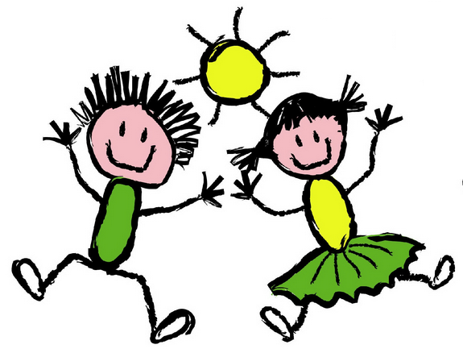  ДЛЯ РОДИТЕЛЕЙ

